**КГУ Средняя школа-гимназия №14»**

"Знатоки русского языка"

**внеклассное мероприятие среди 4 классов**

**Атымтаева Жанель Токтагуловна**

**учитель русского языка и литературы**

**г.Талдыкорган**

**2021-2022 учебный год**

**15.11.2021год**

**Тема: Знатоки русского языка**

**Цель:**

- прививать любовь к русскому языку;

- закреплять знания и умения, полученные на уроках;

- воспитание у уч-ся бережного отношения к родному слову;

- развитие интереса к глубокому изучению русского языка во внеурочное  время;

- расширить словарный запас детей, используя высказывания писателей о русском языке.

**Задачи**:

1. Учить детей получать удовольствие от общения со сверстниками.  
2. Обобщить знания детей, полученные на уроках русского языка, учить применять их на практике.  
3. Развивать творческие способности учащихся.  
4. Способствовать сплочению детского коллектива.

**Оборудование:**

 - высказывания писателей о русском языке;

- плакат с ребусами;

- карточки с заданиями.

**Напоминаю правила игры.**

1. На обсуждение вопроса даётся время.

2. До истечения этого времени команда должна найти ответ, а капитан - поднять руку.

3. Капитан решает вопрос о том, кто будет отвечать.

4. Если команда даёт неправильный ответ, у другой команды есть время на обсуждения.

**Ход мероприятия:**

**1 ведущий**:

В школу ходим мы не зря.  
Без наук никак нельзя!  
В жизнь не грамотным войдёшь  
За минуту пропадёшь.  
Чтоб ошибок избежать,  
Ум свой надо развивать.  
Приглашаю вас сейчас  
Поиграть в веселый час.

**2 ведущий**:

Наш язык — язык труда и света,  
Он широк, и ясен, и велик.  
Слушает с волнением планета  
Пушкина бессмертного язык!

**1 ведущий**: Ребята, сегодня совершим путешествие в страну Знаний русского языка и определим команду знатоков русского языка.

**2 ведущий**: Оценивать ваши ответы будет честные и доброжелательные жюри. Это учителя русского языка и литературы нашей школы:

1. Доскеева Айнур Саукбаевна-
2. Адамова Алина Айдаровна
3. Батырбек Айман

**1 ведущий**: Наше путешествие начинается. Давайте же по ближе познакомимся с командами сегодняшней игры. И так, команды, вам слово:

«***Умники»-*** команда 4А класса

***«Знатоки»-*** команда 4 Ә класса

***«Друзья»*** - команда 4В класса

1. Представление команд

- приветствие

-название

- девиз

- капитан

**2. Разминка.**

а) -Я говорю вам существительные в единственном числе, а вы мне в ответ во множественном числе. Отвечайте хором.

Школа - …(школы)

Кабинет - … (Кабинеты)

Спортзал - ….(спортзалы)

Тетрадь- … (тетради)

Учебник- … (учебники)

Народ-…(народы)

Президент -…(Президенты)

Республика- …(Республики)

Символ- ….(Символы)

Флаг- …(Флаги)

Овощ- ……(овощи)

Фрукт- ….(фрукты)

Сладость- …(сладости)

Крупа - … (крупы)

Пшеница - … (пшеницы)

Б) Сколько букв в русском алфавите?

Сколько гласных букв?

Сколько согласных букв?

1. **ведущий**

Поиграли, а теперь приступим к серьезным испытаниям. Теперь вы будете работать в командах.

1. **«Веселая грамматика»-** распределите слова в три столбика:

* 1 группа: Что?
* 2 группа: Что делать?
* 3 группа: Какая?

*Школа*, входить, *страна,* светлая, *класс,* любить, *библиотека,* просторная, запомнить, большая, искать, яркая.

#### 4. Игра «Найди лишнее»

**1 группа:** Будьте внимательнее! Есть лишние слова. Объясните, почему одно слово является «лишним»

Яблоко, ананас, огурцы, персик

Тетрадь, книга, дневник, самолёт

**2 группа** Будьте внимательнее! Есть лишние слова. Объясните, почему одно слово является «лишним»

Земля, красная, жёлтая, зелёная

Увидеть, смотреть, краска, бегать

**3 группа** Будьте внимательнее! Есть лишние слова. Объясните, почему одно слово является «лишним»

Картошка, морковь, клубника, помидор

Осень, листопад, снег, дождь

#### 5. Игра «Умняшки»- найдите слова

* 1 группа: существительные женского рода
* 2 группа: существительные мужского рода
* 3 группа: существительные среднего рода

*Государство, бабушка, солнце внучка. море, ученица, абрикос, поле.,*

*школа, страна, мальчик, отец, спортзал, окно отличник*

6.Игра «Собери пословицу»

1 группа: «Человек без Родины, что соловей без леса»

2 группа: «Если дружба велика, будет Родина крепка»

3 группа: «Тот герой, кто за Родиной горой»

7. «Отгадай ребус»

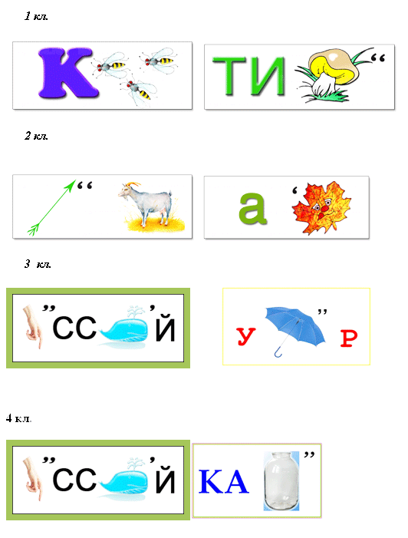  

8. «Сравнение»

Допишите названия животных в выражения:  
Голоден как…. Труслив как…… Хитёр как…..  
Упрям как….. Нем как….. Драчлив как……  
(волк, осел) (заяц, рыба) (лиса, петух)

9. Игра «Наборщик».

Из букв данного слова составить как можно больше других слов. Использовать только те буквы, которые есть в данном слове

**Б И Б Л И О Т Е К А**

10. Конкурс капитанов.

1. Вычеркнуть слова, которые нельзя переносить.

*Аист, яйцо, усы, ива, усики, огонь, урок, уроки, елка, сила.*

1. Быстро, правильно и четко рассказать скороговорку:

*Циркач циркачке Зиночке подарил косыночку .*

*Цыплята и курица пьют чай на улице*

Щеткой чищу я щенка, щекочу ему бока.

Черепаха, не скучая час сидит за чашкой чая

#### 11. Заключение

**Ведущий**: Пока жюри подсчитывает баллы, мы с вами ……..

/*музыкальный номер/*

#### 12. Итоги. Награждение команд.

**1 ведущий**: Надеемся, что сегодняшняя викторина не только доставила вам удовольствие, но и повысила вашу грамотность, приобщила к богатству русского слова, вызвала интерес к русскому языку вообще.

**2 ведущий:** Итак, ребята наша веселая викторина подошла к концу. Вы молодцы, много знаете и умеете дружно работать.

**Подведение итогов.** Награждение команд.